Всероссийский конкурс проектно-исследовательских работ «Грани науки»

Название работы :«Дети-беженцы- миф или суровая реальность.»

Автор работы:
Бочарова Леля,10 «А» класс
Место выполнения работы:
МБОУСОШ №1
с. Летняя Ставка,
Туркменского района ,
Ставропольского края
Руководитель :Таганова Гузель Эюповна

2017 г.
Содержание
I.Введение
II.Правовой статус детей-беженцев
III.Дети-беженцы в наше время
3.1 Проблемы детей-беженцев
3.2 Цифры и факты о миграции детей-беженцев
3.3 Страшные факты о детях-беженцах
IV. 20 июня – Всемирный день беженцев и вынужденных переселенцев
V.Заключение
Приложение
Использованная литература

l.Введение
Европу захлестнула волна миграции из стран Ближнего Востока. Еврочиновники делят квоты на беженцев, национальные правительства решают, как и куда расселять попавших в беду людей, однако всё это — лишь борьба с симптомами. Как же вылечить саму болезнь? И какие угрозы несут с собой беженцы Европе, если проблему вовремя не решить? В свете всех происходящих событий появляется все больше и больше разнообразных разговоров и дискуссий о детях-беженцах . Так что же это миф или суровая реальность ?
Дети-беженцы: это не миф, а суровая действительная реальность. Эта проблема возникла ни сегодня, ни вчера. Корни ее уходят в далекие сороковые годы. Когда дети должны были бежать в эвакуацию от вражеских пуль и гранат. Но это было в военное время, а сейчас мирное… Детей-беженцев не уменьшилось. Во многих странах, где идут военные действия, дети лишены гражданских прав. Не исключение составляет и наша Россия с ближним Зарубежьем.
II. Правовой статус беженцев
  - В России
Беженцы не являются гражданами РФ
Вынужденными беженцами , напротив, признаются в основном гражданами РФ

2.2 Соотношение законов РФ с конвенцией и протоколом ООН о статусе беженца
Законы РФ «О беженцах» и «О вынужденных переселенцах» разрабатывались депутатами нашего российского Парламента в течение полутора лет, прошли ряд международных экспертиз и были признаны соответствующими общепринятым нормам и требованиям. Тем не менее, в последние годы в них были внесены существенные изменения и дополнения. По мнению многих экспертов, новая редакция этих законов сужает права вынужденных мигрантов.
Если Конвенцией и Протоколом ООН, которые действуют в России с мая 1993 г., установлены иные правила, чем Законом РФ «О беженцах», то вступают в силу международные нормы. Отказ применять международные нормы, расширяющие права беженцев, можно обжаловать в судебном порядке в соответствии с Законом РФ «Об обжаловании в суд действий, нарушающих права и свободы граждан».
На лиц, признанных вынужденными переселенцами, действие Конвенции и Протокола ООН не распространяется, так как они — граждане России и как бы находятся под защитой своей страны

III. Дети-беженцы в наше время
В настоящее время в мире немало горячих точек ,откуда увеличивается поток беженцев в страны , в которых стабильная и мирная обстановка . Одним из таких регионов является Ближний восток и в частности Сирия , где в результате попыток террористической организации ИГИЛ целью , которой являлось создание исламского государства и свержение законно действующего президента Башара Асада разразилась настоящая гражданская война . В результате военных действий из этой страны хлынул огромный поток беженцев в том числе детей в страны Европы , в частности в Германию , во Францию , в Англию и др. европейский государства.
Правительства указанных государств создавали условия для принятия беженцев ,до тех пор пока поток беженцев начал носить бесконтрольный характер и в числе мирных беженцев в указанные страны начали проникать боевики ИГИЛ и пока не начались волнения внутри этих государств. После чего эти государства ужесточили контроль въезда беженцев на границу. Все это больше всего отражается именно на детях-беженцах , которые больше всех страдают от недоедания и недосыпания и необходимых условий для нормальной жизни. К сожалению проблема переселения беженцев коснулась и страну ближнего зарубежья , некогда нам братского государства – Украины . В результате антиконституционного переворота был свергнут законно избранный президент Янукович . И к власти пришли антироссийски настроенные президент Порошенко и правительство во главе с Яценюком. Итогом переворота стало фактическое разделение Украины на западную и восточную отсюда – начало гражданской войны . Поток беженцев с территории , где идут военные действия в первую очередь направился на территорию России ,так же коснулось переселение детей-беженцев Польши и других сопредельных государств. И опять же в большей степени все тяготы решения легли на детей на детей-беженцев , которые были лишены крова , возможности обучения в школах , полноценного питания , получения необходимой медицинской помощи и других гарантий , которые предусмотрены в правовом государстве .

3.1. Проблемы детей-беженцев
1.Отсутствие регистрации
2.Отсутствие медицинской квалифицированной помощи
3.Отсутсвие жилья и продовольствия
4.Попустителькое отношение к проблеме в целом
Беженцы-дети пережили множество разных стрессовых ситуаций. Как и взрослые, большинство детей справляются с многочисленными стрессами, связанными с положением беженца, однако они в большинстве случаев травмируют детскую психику, в результате чего некоторые дети становятся психологически уязвимыми. И это вполне объяснимо, ведь беженцы-дети часто теряют родителей, близких людей, которые за ними ухаживали, братьев и сестер, родственников и друзей, свой дом, имущество, игрушки, знакомое окружение, привычный образ повседневной жизни и действий.
Беженцы-дети могли пережить сами или быть свидетелями следующих событий: ожесточенные военные действия, интенсивные бомбардировки или артобстрелы, разрушение их домов, насильственная гибель членов семьи или друзей, ранение членов семьи или друзей, ранение их самих, арест членов их семьи или друзей, арест их самих, содержание под стражей или пытки, принуждение вступить в армию или вооруженную милицию, изнасилование, острая нехватка пищи, воды, других предметов жизненной необходимости, вероятность быть обнаруженными или арестованными, враждебность в новой стране проживания, материальные лишения на новом месте, пребывание среди людей, которые не понимают или не знают, какие страшные события они пережили.

Беженцы-дети могут испытывать большие перемены культурного плана, такие, как обучение на чужом языке и иная система культурных норм, посещение совсем другого типа школы, а также перемены в уровне жизни и статусе в обществе. Они часто воспринимают своих родителей как уязвимых, незащищенных людей, ощущают эмоциональные изменения у своих родителей, такие, как большее стремление защитить детей или проявление авторитарности.
Почему взрослые не желают жить мирно и дружно, как раньше? Зачем эти глупые войны? Для чего убивать друг друга? Почему дети относятся к своим сверстникам плохо, если они другой национальности?
Действительно: Почему? Зачем? Чего не хватает? Когда это кончится? Ведь война не несет ничего хорошего. Смерть, горе обоим враждующим сторонам, убыток, нарушение прав человека... Почему бы ни жить единой семьей, как раньше? Ведь от мира, безусловно, было бы больше пользы, чем от войны. Только почему враждующие силы не могут прийти к единой цели мирным путем? Зачем эти бессмысленные войны...
(Строки из ….девочки –беженки )

3.2. Цифры и факты о миграции детей –беженцев
Год 2015-й наверняка войдет в историю как период беспрецедентного миграционного кризиса на южных и юго-восточных границах Европы. Никогда еще потоки вынужденных переселенцев, стремящихся любой ценой добраться до европейских стран, не были столь многочисленны. По состоянию на июнь 2015 года, через Средиземное море до Европы добралось почти 137 тыс. человек, что по сравнению с аналогичным периодом времени в 2014 году составило прирост в 83%.
По информации Управления Верховного комиссара Организации Объединённых Наций по делам беженцев (УВКБ / UNHCR), подавляющее число этих людей составляют так называемые «лица, нуждающиеся в защите и помощи». Прежде всего это вынужденные мигранты, покинувшие регионы, отличающиеся особенно нестабильной военно-политической обстановкой, включая Афганистан, Сирию, где идет гражданская война, и Эритрею, страну с жестким диктаторским режимом.
В общей сложности за последний год в Европе было зарегистрировано более 660 тыс. беженцев, подавших официальные ходатайства о предоставлении убежища. В последний раз с таким количеством вынужденных мигрантов Европа сталкивалась в средине 1990-х гг. во время войны в Югославии. Вместе с тем ситуация с беженцами может быть очень разной в зависимости от страны.
На этом графике можно, например, увидеть, что в 1991 и в 1999 годах в Швейцарии было подано около 40 тыс. ходатайств о предоставлении убежища. Для сравнения: в 2014 году этот показатель находился на уровне 23 770 ходатайств. Все остальные данные представлены в диаграммах в приложении.

3.3 Страшные факты о детях-беженцах
3.3.1 Пропавшие дети
По данным Международной организации по миграции только через Грецию из Турции в прошлом месяце в Европу прибыло 62200 беженцев. Большинство беженцев прибывает из Ирака, Сирии и Афганистана. Треть от их числа составляют несовершеннолетние без сопровождения.
Но если даже эти дети и достигли европейского берега, на этом опасности для них не заканчиваются. По данным Интерпола, за полтора года в Европе без вести пропало около 10 тысяч детей-мигрантов. Только 5000 пропало в Италии.
В благополучной Швеции, до которой добирается относительно небольшая часть миграционного потока: 80 тыс. из миллиона, исчезла тысяча малолетних мигрантов, прибывших в страну без сопровождения взрослых.
Если в Британии за пять лет пропало только 900 детей из числа мигрантов, то лишь в период с января по сентябрь прошлого года исчезло 340 несовершеннолетних. А если учесть, что не за всеми детьми-мигрантами успели закрепить социальных работников, то это количество пропавших может быть гораздо больше.
Депутат Парламента от Лейбористской партии Энн Коффи, которая с 2012 года ведёт расследование о пропаже детей, была шокирована новыми данными. Оказывается, что в Соединённом Королевстве не существует централизованной системы учёта беженцев: каждое графство ведёт свою базу данных, не связанную с другими. Но даже если проанализировать приблизительно имеющиеся данные, то они показывают огромное количество пропавших детей из Вьетнама, Албании и Афганистана.
3.3.2 Куда они исчезают?
Европол сообщает, что дети исчезли после того, как были зарегистрированы в странах прибытия. Согласно данным неправительственной организации «Спасите детей», в Европу в прошлом году прибыло 26 тысяч детей и подростков без сопровождения взрослых.
Из десяти тысяч исчезнувших, по мнению Европола, не все стали жертвами криминальных группировок. Часть из них воссоединились со своими семьями, которые ещё не успели перерегистрировать их на новом месте. Но основная часть пропавших детей стали добычей криминалитета, который использует их в индустрии секс-услуг и для рабского труда на подопльных производствах.
Большое количество детей могло пропасть ещё в Греции, которая является первой страной, куда прибывают беженцы с турецкого берега. Власти этой страны не раз подвергались критике за то, что они не регистрируют беженцев и не проверяют их личности.
Фабио Соргон, работающий в итальянской благотворительной организации «На дороге», говорит, что детям разрешается днём покидать центры по приёму беженцев. Что и кто их ждёт за воротами в незнакомом городе, бог весть. Очевидно, что беспризорные и беззащитные дети становятся лёгкой добычей преступных группировок.
Есть большие подозрения, что похищенных, уведённых обманом, а то и просто купленных у родителей детей подвергают не только сексуальной и иной эксплуатации. В Европе, как и раньше, велик спрос на органы для трансплантации, а доноров не хватает. Вспоминая историю с Косово, где, как оказалось, было много клиник, в которых изымали органы у похищенных людей, такое подозрение не кажется беспочвенным.
Разумеется, этот преступный бизнес тщательно замаскирован и имеет высоких и богатых покровителей, поэтому ожидать в ближайшее время громких разоблачений не приходится. Да, и произведёт ли это эффект на европейского обывателя, уже изрядно обозлённого на мигрантов? Вспомним реакцию на карикатуры Шарли Эбдо с утонувшим сирийским мальчиком. Им это показалось смешным.

IV. 20 июня –Всемирный день беженцев и вынужденных переселенцев
«Беженцы — такие же люди, как и все мы. Прежде чем стать таковыми, они жили обычной жизнью, и их самой сокровенной мечтой является получение возможности снова жить в нормальных условиях. Отмечая сегодня Всемирный день беженцев, будем же помнить о нашей общей принадлежности к человечеству, проявлять терпимость, уважать многообразие и держать наши сердца открытыми для беженцев во всем мире».
Из послания Генерального секретаря ООН Пан Ги Муна
Каждый год 20 июня беженцы и вынужденные переселенцы отмечают свой печальный день - Всемирный день беженцев (World Refugee Day), утвержденный резолюцией Генеральной Ассамблеей ООН № A/RES/55/76 в 2000 году. На протяжении многих лет различные страны и регионы отмечали собственные памятные дни и даже недели, посвященные беженцам. Одним из самых известных считается День африканских беженцев, который отмечается в нескольких странах 20 июня. В 2000 году Генеральная Ассамблея ООН единогласно приняла специальную резолюцию — выражение солидарности с Африкой, в которой находится большое число беженцев, и которая традиционно проявляет к ним свое великодушие. Согласно данной резолюции Генеральная Ассамблея в 2001 году отмечала пятидесятую годовщину Конвенции о статусе беженцев 1951 года. Тогда же Организация африканского единства (ОАЕ) согласилась с тем, чтобы Всемирный день беженцев отмечался одновременно с Днем африканских беженцев — 20 июня. Сегодняшняя дата - это констатация факта: войны на земле не прекращаются. Также это и констатация международных соглашений, на которых основываются защита беженцев и проявление уважения к стойкости духа и мужеству беженцев во всем мире.
V. Заключение
До сих пор беженцы-это одна из наиболее острых проблем современного мира. В настоящее время на планете зарегистрировано около 30миллионов беженцев и 25 миллионов внутренне перемещенных лиц. Основная часть из них находится в Африке, в зоне афганского конфликта , на Балканах.
Российская Федерация по мере возможности вносит свой вклад в международные усилия по решению проблем беженцев. Россия сотрудничает УВКБ и по вопросам содействия внутренне перемещенным лицам , внутренней миграции , с которыми сталкивается и Россия, это приносит конкретные т ощутимые результаты .
Наш общий дом-земля!!!
Не проходите мимо! Сделайте все , что возможно! Говорите о проблеме детей-беженцев! Не забывайте , что это будущее нашего огромного мира !

Типология проекта
1.По признаку доминирующего в проекте метода – информационно-исследовательский проект . Направлен на сбор информации о детях-беженцах . 2. По виду это- практико-ориентированный проект . Проект имеет четко обозначенный результат . 3.По количеству участников – индивидуальный проект .
Цель работы
-Привлечь внимание СМК и СМИ к проблемам детей-беженцев
Задачи :
-углубить свои знания о реальной жизни детей-беженцев
-вести сбор материалов о детях-беженцах
-вести поисковую работу по сбору материалов о детях-беженцах
-систематизировать материалы и составить научный проект на тему дети-беженцы .
Способы решения этих задач
-Использовать интернет – ресурсы по теме дети-беженцы
-на уровне возможностей своих действий создать банк данных
-систематизация результатов исследования, обобщение их.
Пути исследования:
-документы , Интернет-ресурсы
Методы исследования
-просмотры и изучение документов , фильмов , программ
-анализ собранного материала, составление хронологий
-отбор материала по указанному признаку
-сравнение ,обобщение, установление связи
Актуальность темы:
На сегодняшний день это считается очень актуальной и обсуждаемой темой во многих странах , в особенности это касается Германии, России ,Великобритании, Франции. В свете всех происходящих событий появляется все больше и больше разнообразных разговоров и дискуссий о детях-беженцах .
Приложение
Статистика детей-беженцев в мире
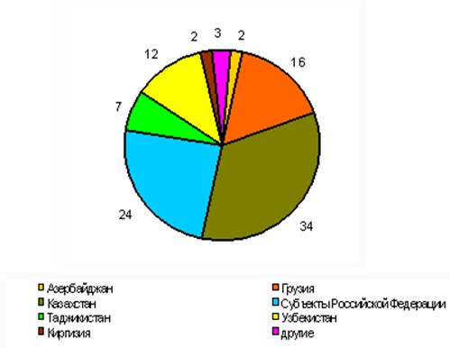

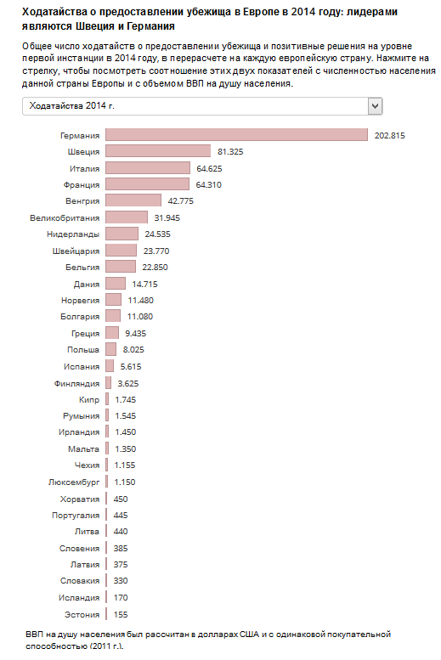

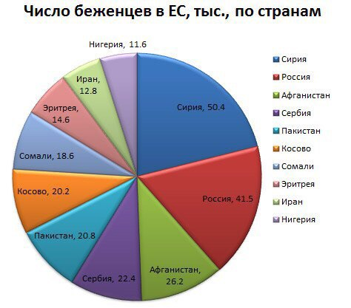

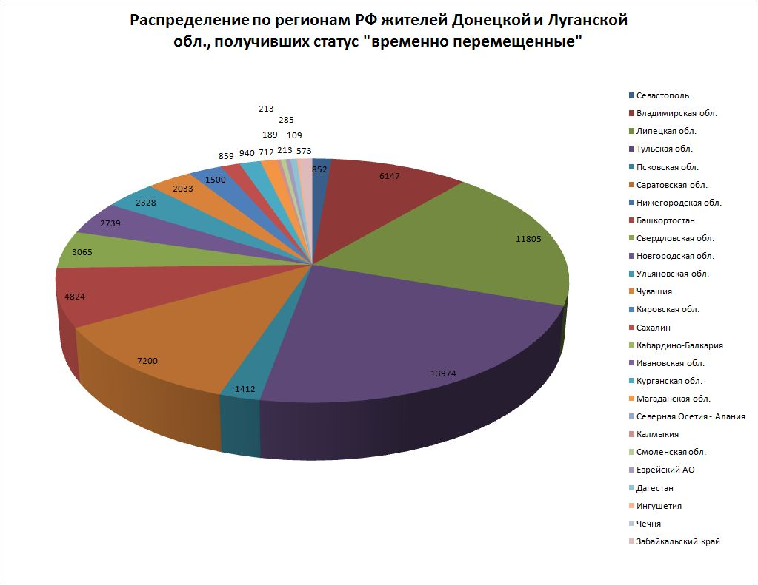

Использованная литература
1. http://www.un.org/ru/events/refugeeday/
- http://www.calend.ru/holidays/0/0/1371/
- https://domashke.com/referati/referaty-po-mezhdunarodnomu-publichnomu-pravu/referat-pravovoe-polozhenie-bezhencev-i-vynuzhdennyh-pereselencev
- http://www.e-news.su/in-world/97101-detey-bezhencev-v-evrope-rezhut-na-organy.html
- http://www.memorial.krsk.ru/Work/Konkurs/5/Grigorian/1.htm

